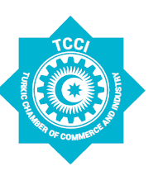

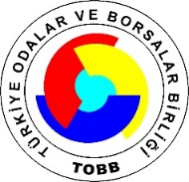


Turizm Yatırım Forumu 2019
Taslak Program
20 Aralık 2019
İstanbul TOBB Plaza
09.00 – 09.30 : Kayıt
09.30 – 10.30 : Açılış Konuşmaları
Özbekistan Turizm Tanıtım Filmi
- Türk Ticaret ve Sanayi Odası Genel Sekreteri Adem Kula
- Özbekistan Ticaret ve Sanayi Odası Temsilcisi
- Özbekistan Turizmi Geliştirme Devlet Komitesi Başkanı Abdülaziz Akkulov
- Türk Keneşi Temsilcisi
- Özbekistan Ankara Büyükelçisi Alişer Azamhocayev
- TOBB Temsilcisi
10.30-11.30: Özbekistan Vilayetleri Tanıtım Sunumları
– Taşkent şehir Vali Yardımcısı Sunumu
– Semerkant Vilayeti Vali Yardımcısı Sunumu
– Buhara Vilayeti Vali Yardımcısı Sunumu
– Harezm Vilayeti Vali Yardımcısı Sunumu
Çay Kahve Arası
11.30 – 14.30 İkili İş Görüşmeleri

